Tillsynsbegäran – information om höga naturvärden och fridlysta arter i avverkningsanmälan A 35260-2025 i Uppsala kommun
Denna tillsynsbegäran behandlar höga naturvärden i avverkningsanmälan A 35260-2025 i Uppsala kommun som inkom 2025-07-15 och omfattar 7,3 ha.
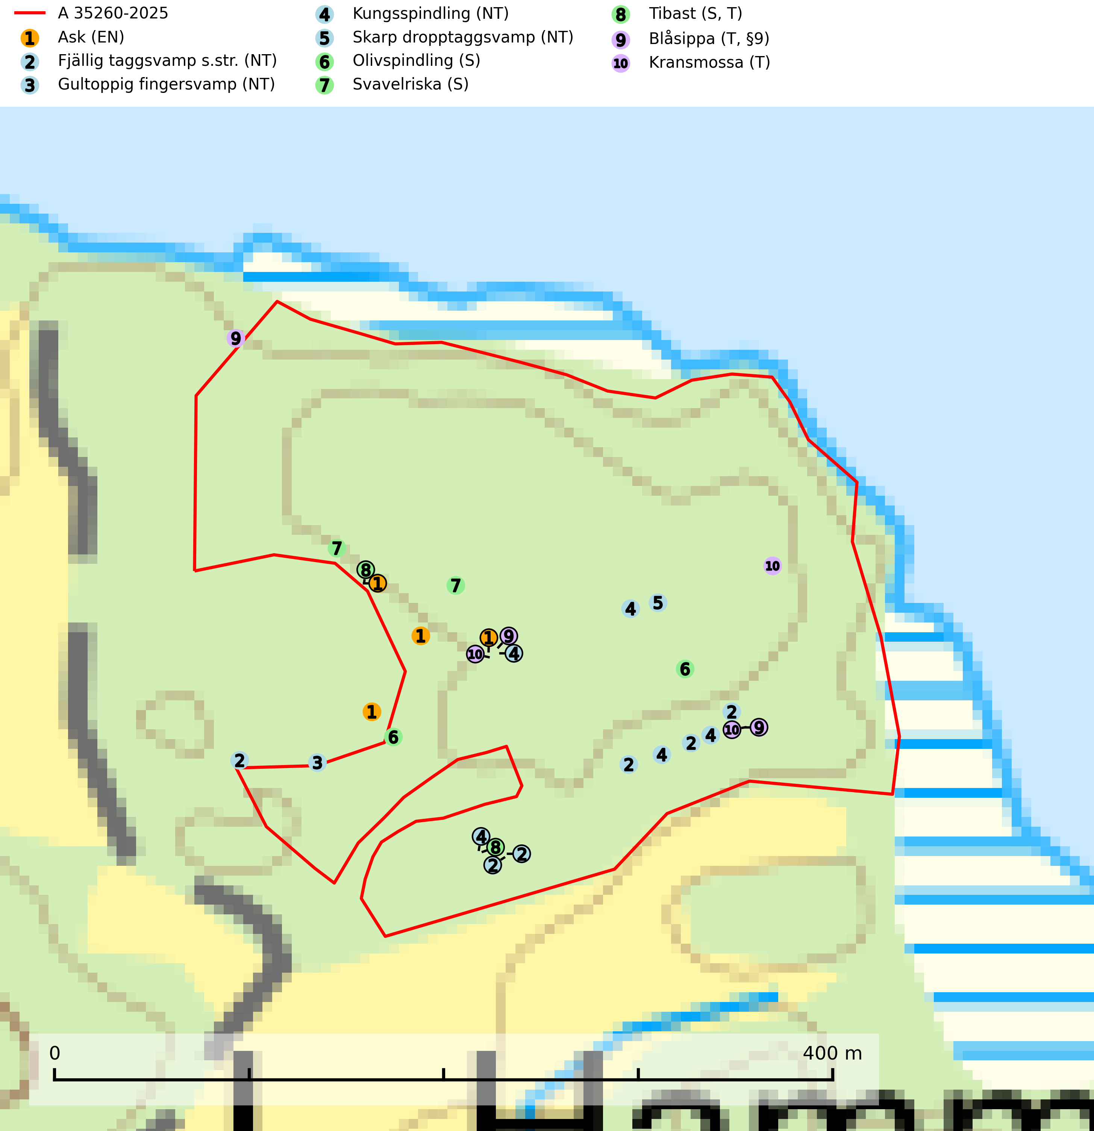
Figur 1. Fyndplatser för naturvårdsarter i och inom 11 meter från avverkningsanmälan. Markörer utan svart kant är placerade på fyndplatsen. Markörer med svart kant är placerade vid sidan av fyndplatsen och har ett svart streck som visar fyndplatsens exakta position. Kartans mittpunktskoordinat är N 6648141, E 671969 i SWEREF 99 TM.
I och inom 11 meter från avverkningsanmälan finns fynd av 10 naturvårdsarter, varav 5 är rödlistade, 1 är fridlyst, 3 är typiska (T) och 3 är signalarter (S): ask (EN), fjällig taggsvamp s.str. (NT), gultoppig fingersvamp (NT), kungsspindling (NT), skarp dropptaggsvamp (NT), olivspindling (S), svavelriska (S), tibast (S, T), blåsippa (T, §9) och kransmossa (T). Se Figur 1.

Tillsynsbegäran
Vi begär härmed att Skogsstyrelsen fattar beslut enligt miljöbalken som säkerställer att skogens höga naturvärden bevaras samt att EU-lagstiftning efterlevs och att artskyddsbrott förhindras.
Vi önskar även ta del av de ställningstaganden och beslut som myndigheten meddelar till följd av aktuell avverkningsanmälan och föreningens inlaga (se 34 § förvaltningslagen).

Naturvårdsarter och fridlysta arter
Nedan följer beskrivningar av de naturvårdsarter och fridlysta arter som har sina livsmiljöer och växtplatser i den avverkningsanmälda skogen. De påträffade naturvårdsarterna är ett tydligt kvitto på att det rör sig om en skog med höga naturvärden.
Ask (EN) växer naturligt på frisk till fuktig, näringsrik, mullrik mark, gärna med rörligt, ytnära grundvatten. Asken är mycket viktig för den biologiska mångfalden och den är värd för minst 213 arter i olika organismgrupper, av vilka åtminstone 42 är askspecialister, ytterligare 8 arter förekommer endast på ask och alm. Bland dessa kan nämnas asknätfjäril (EN, §4a), askvårtlav (EN) och askpraktbagge (NT). Det finns en ökad risk att dessa arter försvinner när populationen av ask minskar. Asken är kraftigt drabbad av askskottsjukan, men angripna askar bör inte avverkas eftersom det är så många andra arter knutna till ask, såväl till döda som till levande träd. Eftersom sjukdomen är vindspridd så finns den redan nästan överallt där det finns askar, och till skillnad från almsjukan så förhindrar eller försvårar man inte spridningen genom att ta bort träd. Asken är globalt rödlistad som nära hotad (NT) vilket medför ett internationellt ansvar för arten (SLU Artdatabanken, 2026; IUCN, 2017).
Fjällig taggsvamp s.str. (NT) bildar mykorrhiza med gran i granskog och barrblandskog, främst på frisk näringsrik mark i äldre skog med lång trädkontinuitet. Den totala populationen i landet har minskat och bedöms fortsätta minska till följd av avverkning av äldre barrskogar. Minskningstakten för den svenska populationen bedöms vara nära gränsvärdet för sårbar (VU) (SLU Artdatabanken, 2026).
Gultoppig fingersvamp (NT) bildar mykorrhiza med gran i örtrik äldre barrskog. Den är något kalkgynnad och föredrar bördiga granskogar av lågörtstyp. Svampen hotas främst av skogsavverkning och tycks försvinna efter slutavverkning, markberedning och plantering. Skogsområden med arten bör undantas från storskaligt skogsbruk. Slutavverkning, kraftig gallring och skogsgödsling måste undvikas, liksom körning med tunga maskiner (SLU Artdatabanken, 2024).
Kungsspindling (NT) växer på näringsrikare, helst kalkhaltig mark, nästan alltid i barrskog, där den bildar mykorrhiza med gran och tall, mera sällan insprängd hassel. Förekommer sällsynt även i rik lövskog. Minskningstakten uppgår till 15 % inom 50 år och bedöms vara nära gränsvärdet för Sårbar (VU). (A2c+3c+4c). Kalavverkningar måste helt undvikas på lokaler med kungsspindling (SLU Artdatabanken, 2024).
Skarp dropptaggsvamp (NT) bildar mykorrhiza med både gran och tall, främst i barrskogar med trädkontinuitet. Arten uppträder dels i näringsrik kalkbarrskog och dels i sur lavtallskog. Kalkbarrskogarna är ofta grandominerade, olikåldriga och skiktade på frisk mark med ett örtrikt vegetationsskikt. Lavtallskogarna är i regel magra, torra, ljusöppna och ofta brandpräglade. Den totala populationen i landet har minskat och bedöms fortsätta minska till följd av avverkning av äldre barrskogar. Arten har begränsad förmåga att återetablera sig efter slutavverkning eller andra storskaliga skogsbruksåtgärder. Det saknas indikationer på att arten långsiktigt kan etablera eller reproducera sig i skogsbestånd som brukas med metoder som trakthyggesbruk, markberedning, gödsling eller föryngring med förädlat plantmaterial. Minskningstakten för den svenska populationen bedöms vara nära gränsvärdet för Sårbar (VU) (SLU Artdatabanken, 2026).
Olivspindling växer uteslutande på näringsrik och kalkhaltig skogsmark där den huvudsakligen bildar mykorrhiza med gran och tall. Svampen är en typisk representant för kalkgranskogens särpräglade och rika svampflora. Kalavverkning är ett hot mot arten, eftersom den sannolikt kräver lång kontinuitet av äldre träd. Populationerna i landet bedöms därför minska beroende på slutavverkning av äldre barrskog på kalkhaltig mark (SLU Artdatabanken, 2024; Nitare & Skogsstyrelsen, 2019).
Tibast är en kalkgynnad buske som växer på mullrik, frisk eller svagt fuktig mark, exempelvis i gamla kalkgranskogar, lövträdslundar, varma källpåverkade sluttningar och exklusiva biotoper kopplade till vattendrag. Förekomster i gammal skog visar på höga naturvärden och bör alltid noteras i samband med naturvärdesinventeringar. Tibast är typisk art för 9050 Näringsrik granskog och värdväxt för de två fjärilsarterna större tibastmal och brun tibastmal (CR) (SLU Artdatabanken, 2024; Nitare & Skogsstyrelsen, 2019).
Blåsippa (§9) är typisk art för 9050 Näringsrik granskog, 9020 Nordlig ädellövskog och 8240 Karsthällmarker (SLU Artdatabanken, 2025).
Kransmossa är typisk art för 9050 Näringsrik granskog och 6170 Alpina kalkgräsmarker (SLU Artdatabanken, 2025).

